
体 育 组 简 报
2013年10月 第一期
主编：体育组

要闻速递：
- 七年级同学完成广播操学习。
- 花园中学第32届秋季运动会圆满闭幕。
- 拍摄录制新版室内操。

- 七年级同学完成广播操学习
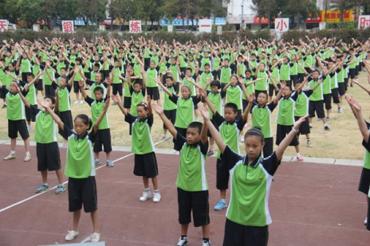
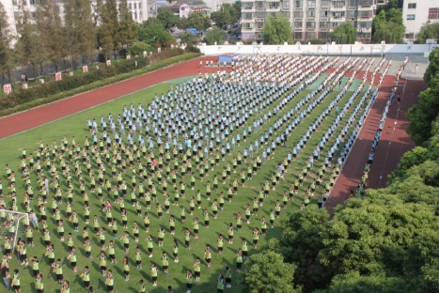
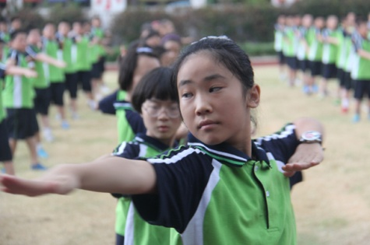
夏令营期间，体育组全体同仁顶着酷暑，在班主任的协作下，450位七年级新生经过五个半天的刻苦学习，完成了广播操的学习，同时也进行了广播操的会操。九月开学，七、八、九年级一起开展大课间。

- 绿色校运激情飞扬

花中风采活力绽放
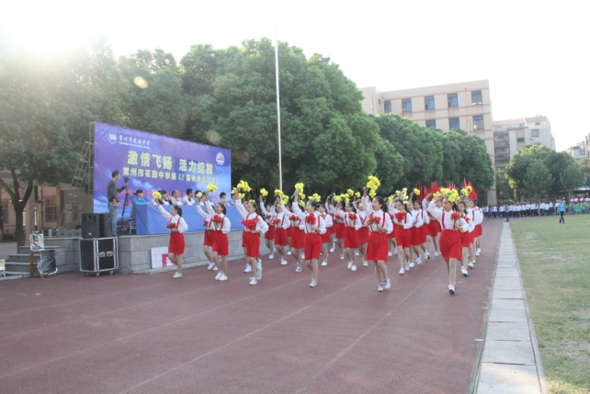
9月26日，东升的旭日照亮了葱茏的校园，花园中学第32届秋季运动会即将拉开序幕。
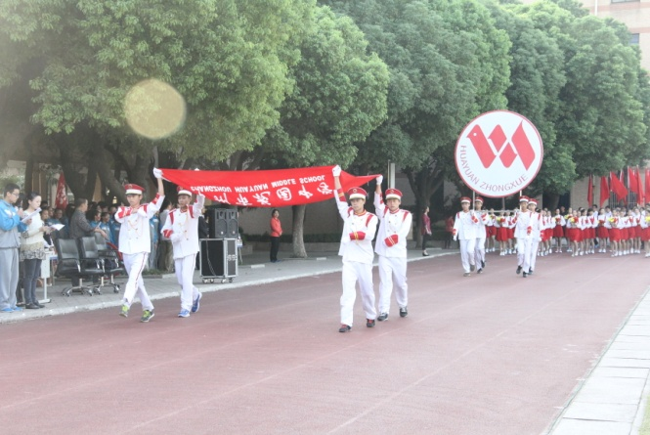
7：30分，在仪仗队、鲜花彩旗队、教工代表队的引领下，33支运动员代表队陆续进场。各代表队以年级为单位呈现出不同的特色：九年级信心满怀，八年级意气风发、七年级纯真可爱！各代表队在开幕式表演中充分融入了人文科学、历史艺术等学科特色，体现出环保节约、绿色健康的新风气，独特的创意与展示正是“健康、阳光、好学、善思”花中学子最好的证明。
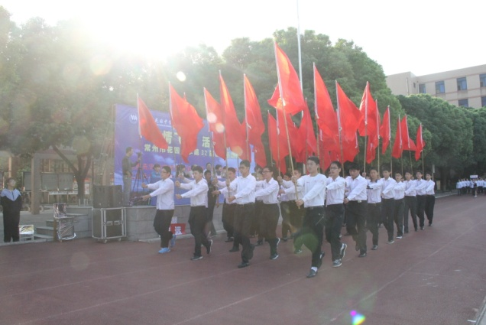
瞧，坐在主席台上的有花园社区的代表和家长代表，还有几名学生也幸运地成为本次运动会的特邀嘉宾，充分体现了“让每一位师生得到更好发展”的教育理念。阳光花园，和谐社区，这一届运动会我们在一起。

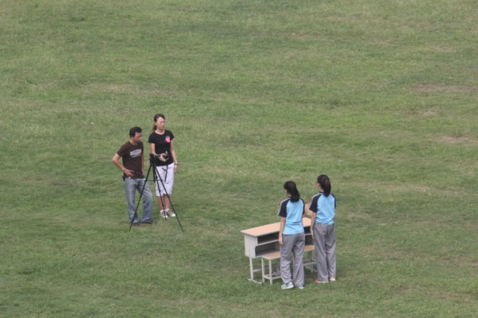
- 拍摄录制新版室内操
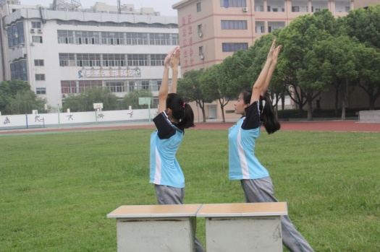
为了雨天也能让学生进行锻炼，我们编排了室内操让同 学们锻炼，但旧版的室内操已经很多年了，本学期李伟老师又编排了一套新的室内操。拍摄录制工作已经完成，雨天就可以让同学们学着做了。

